**石嘴山市宁夏申银特钢股份有限公司原来是7个排放口，将3个排放口移至宁夏新生焦化有限公司，1个排放口移至宁夏晟达通循环综合利用有限公司，现在平台上申银特钢公司只有3个排放口，但是排查系统里面任然显示7个排放口**

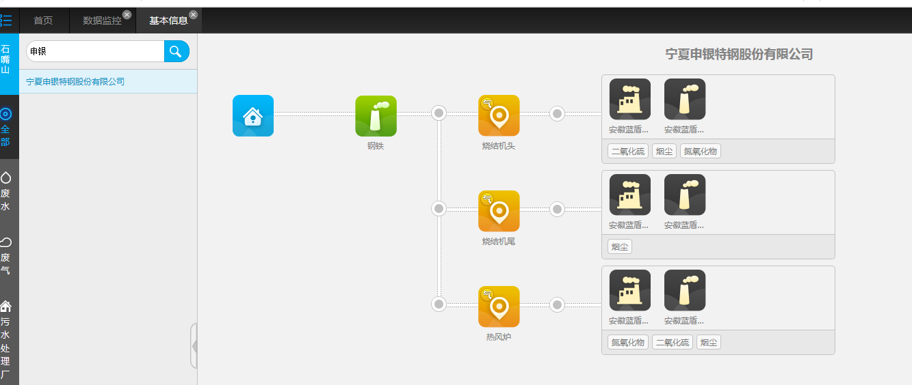

国发平台

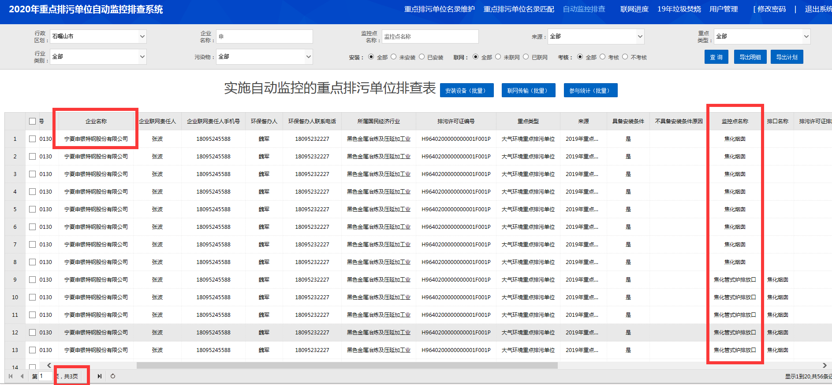

排查系统显示7个口

ps_id 640200000130

mp_id 640200000130125烧结机头

mp_id 640200000130135烧结机尾

mp_id 640200000130145热风炉

mp_id 640200000130105焦化烟囱

mp_id 640200000130115焦化管式炉排放口

mp_id 64020000013095焦化地面除尘站

mp_id 640200000130155电厂1号烟囱

先上自治区222.75.161.242:6633密码NX2019@cum，再连地市

应用服务器：10.64.221.141:6635

szsyy@2016

通讯服务器：10.64.131.5:6635

123@abc

数据库服务器：10.64.221.143:6635

szssjk@2016

平台：http://10.64.221.141:8080/jointos/app

test

111111